**RANCANG BANGUN SISTEM INFORMASI *TRY OUT* UNTUK SOAL CPNS BERBASIS *WEB***

Rifan Alamsyah1, Asep Deddy S., M.Kom2

Jurnal Algoritma  
Sekolah Tinggi Teknologi Garut  
Jl. Mayor Syamsu N0. 1, Garut 44151 Indonesia  
Email : jurnal@sttgarut.ac.id

[11606020@sttgarut.ac.id](mailto:11606020@sttgarut.ac.id)

[2asep.deddy@sttgarut.ac.id](mailto:2asep.deddy@sttgarut.ac.id)

***Abstrak -*** Pegawai Negeri Sipil (PNS) adalah warga negara Indonesia yang memenuhi syarat tertentu, diangkat sebagai pegawai Aparatur Sipil Negara(ASN) secara tetap oleh pejabat pembina kepegawaian untuk menduduki jabatan. Sistem informasi *tryout* dibutuhkan untuk memberikan sarana berlatih untuk *test* Calon PNS (CPNS) dan juga untuk meningkatkan kualitas dan pengetahuan CPNS itu sendiri. Menjadi ASN memiliki tingkat kesulitan tersendiri dimulai dengan soal CPNS memiliki 3 jenis soal yakni Tes Intelegensi Umum (TIU), Test Wawasan Kebangsaan (TWK) dan Tes Karakteristik Pribadi (TKP) ataupun dengan kuota penerimaan yang terbatas sehingga mengharuskan peserta CPNS untuk belajar lebih agar dapat menjadi ASN. Dengan menerapkan sistem *Computer Assested Test* (CAT) akan memberikan gambaran bagaimana *test* CPNS yang sesungguhnya. Tidak hanya memberikan tryout untuk CPNS sistem informasi ini juga akan memiliki fitur *review* jawaban dan statistik pengerjaan *tryout* yang akan mengkoreksi jawaban dari *tryout* yang dikerjakan, sehingga akan memberikan pengetahuan lebih kepada peserta CPNS. Dengan menambahkan fitur materi, CPNS akan mendapatkan materi dan mempermudah proses pembelajaran untuk siap melaksanakan *test* CPNS. Tidak hanya fitur materi, terdapat juga fitur informasi yang dapat disusun berdasarkan tanggal penting pelakasanaan *test* CPNS, sehingga peserta CPNS tidak akan melewatkan informasi *test* CPNS. Metodologi yang digunakan *Rational Unified Process* yang tahapannya yaitu *inception, elaboration, contruction,* kemudian menggunakan pemodelan *Unified Modelling Language* dan menggunakan metode pengujian *black-box*. Hasil dari penelitian ini dapat ditarik kesimpulan bahwa aplikasi *tryout* CPNS berbasis web ini mampu memberikan fasilitas kepada CPNS yang akan melakukan *test* untuk menjadi Pegawai Negeri Sipil*.*

***Kata Kunci -*** *Tryout*, CPNS, *Laravel*, *Web*

**I. PENDADULUAN**

Sekolah Tinggi Teknologi Garut menyelenggarakan tiga program studi, salah satunya adalah Program Studi Teknik Informatika. Program Studi Teknik Informatika menjadi penyelenggara Pendidikan Tinggi di bidang Informatika dengan membentuk pola pikir yang terpuji serta mempunyai semangat untuk mencapai tujuan yang benar. Program Studi Teknik Informatika menyelenggarakan pendidikan untuk meningkatkan lulusan yang dapat memiliki etika di dalam kehidupan bermasyarakat.

Pegawai Negeri Sipil (PNS) menurut peraturan pemerintah nomor 11 tahun 2017 tentang manajemen pegawai negeri sipil adalah warga negara Indonesia yang memenuhi syarat tertentu, diangkat sebagai Pegawai ASN secara tetap oleh pejabat pembina kepegawaian untuk menduduki jabatan pemerintahan. Menurut data Badan Kepegawaian dan Diklat (BKD) Garut pada tahun 2019 terdapat 21.703 orang mendaftarkan diri sebagai Calon PNS (CPNS) akan tetapi formasi kebutuhan CPNS di lingkungan pemerintahan kabupaten Garut tahun anggaran 2019 sebanyak 838 formasi, dikarnakan kuota penerimaan formasi yang terbatas membuat seleksi CPNS menjadi hal yang sulit. Faktor jenis soal pada *test* CPNS juga membuat CPNS harus belajar materi yang beragam, menurut Peraturan Menteri Pendayagunaan Aparatur Negara dan Reformasi Republik Indonesia, *test* CPNS memiliki 3 jenis soal yakni meliputi Test Wawasan Kebangsaan (TWK) sebanyak 35 soal, Test Intelegensi Umum (TIU) sebanyak 30 soal dan Tes Karakteristik Pribadi (TKP) sebanyak 35 soal, oleh karena banyaknya soal yang harus dipelajari peserta calon PNS (CPNS) dituntut untuk memperbanyak latihan soal CPNS.

Salah satu cara untuk memberikan pelatihan soal CPNS yang beragam adalah dengan melakukan *tryout. Tryout* adalah suatu mekanisme yang digunakan sebagai sebuah latihan bagi siswa sebelum melaksanakan ujian yang sesungguhnya [1]. Maka dari itu diperlukan aplikasi untuk memberikan latihan mengenai soal CPNS yang dikemas dengan sistem tryout yang dapat membantu calon CPNS untuk belajar dengan mudah dan dapat diakses dimana saja.

**II. METODOLOGI**

Penelitian ini akan dilakukan dengan beberapa tahapan aktifitas dimana tahapan tersebut merupakan pencapaian dari tujuan yang direncanakan. Kerangka penilitian dapat dilihat pada gambar berikut:

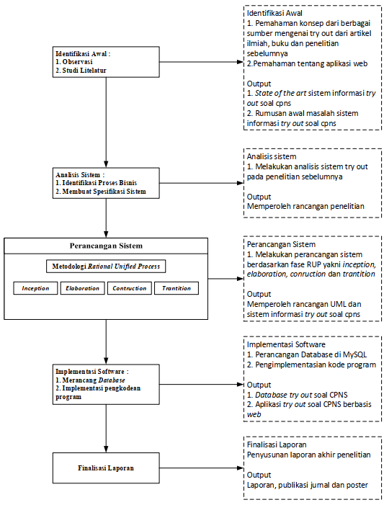

Gambar 1 : Kerangka Penelitian

Berdasarkan kerangka penelitian yang digambarkan pada gambar 1 dapat dijelaskan bahwa penelitian dimulai dengan identifikasi awal yakni observasi dan studi litelatur. Aktivitas dilanjutkan dengan analisis sistem dan perancangan sistem dengan menggunakan metodologi *Rational Unified Prosess* (RUP). Setelah rancangan dibuat dengan RUP dilakukanlah pembangunan aplikasi dengan diimplementasikan dalam bahasa pemrograman PHP dengan bantuan kerangka kerja *Laravel*.

Berdasarkan studi literatur dan didukung oleh teori-teori yang ada pada kerangka penelitian maka disusunlah *Work Breakdown Structure* (WBS) dengan mengikuti tahapan pada metodologi RUP. WBS yang telah dirancang dengan menggunakan studi litelatur yang ada menghasilkan rancangan aktifitas yang akan diterapkan pada penelitian. Berikut ini adalah WBS yang telah dirancang:

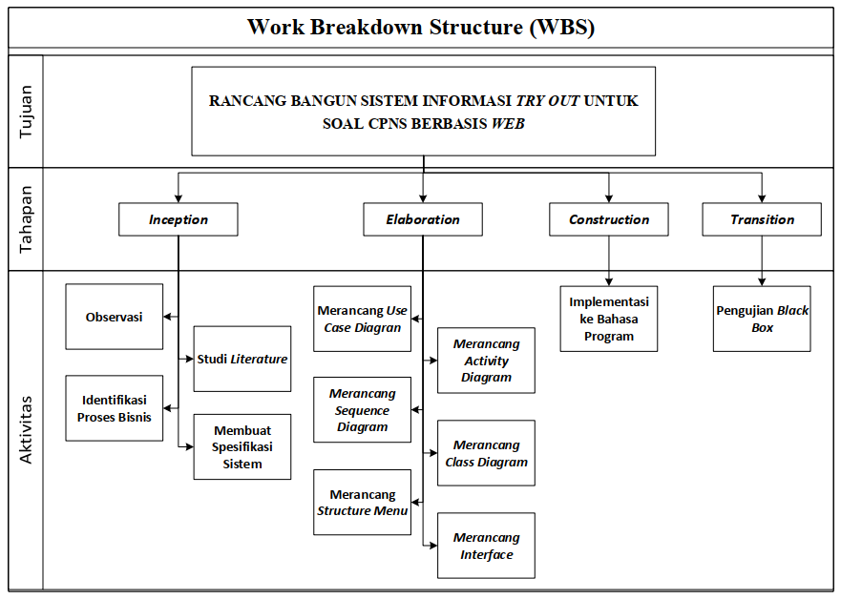

Gambar 2 :*Work Breakdown Structure* (WBS)

**I11. HASIL DAN PEMBAHASAN**

1. ***Inception***

Pada tahap pertama ini dilakukan identifikasi proses bisnis yang didapat dari referensi dokumen dan jurnal terkait penelitian yang ada sebelumnya. Pada tahap ini juga akan digambarkan diagram *use case* dan diagram aktivitas.

1. Observasi, pada kegiatan ini dilakukan pencarian data yang berhubungan dengan *try out* dan soal yang ada dalam *test* CPNS dengan membaca dan menelaah soal CPNS yang ada di buku dan mengetahui proses bisnis dari sistem yang sudah ada pada *test* sesungguhnya.
2. Studi litelatur, pada penelitian ini didapatkan kesenjangan penelitian yang dibandingkan dengan penelitian sebelumnya, untuk jurnal yang pertama hanya berfokus pada penyimpanan soal saja dan tidak diimplementasikan pada fitur apapun.
3. Identifikasi proses bisnis, secara singkat proses bisnis dari sistem informasi *try out* soal CPNS berbasis *web* yakni terdapat 2 *role* pengguna yang dapat mengakses aplikasi yakni *user* dan admin.
4. Membuat spesifikasi sistem didefinisikan untuk menentukan kebutuhan apa saja yang menunjang dalam membangun aplikasi. spesifikasi sistem memiliki beberapa persyaratan seperti persyaratan tampilan yang harus responsif baik dibuka di web ataupun smartphone, persyaratan sistem, persyaratan pengembangan dan batasan sistem.
5. ***Elaboration***

Dimana pada tahapan ini menentukan penggambaran awal suatu sistem dan pembutan rancangan, atau disebut juga sebagai arsitektur sistem. Penggambaran awalnya diimplementasikan kedalam *use* *case* diagram, *activity* diagram, *sequence* diagram, *class* diagram, struktur menu dan *interface.*

1. Perancangan *Use Case Diagram*

Perancangan *Use Case Diagram* dimulai dengan idetifikasi aktor yang menggunakan aplikasi ini seperti pada tabel berikut :

Tabel 1 : Identifikasi Aktor

|  |  |  |  |  |
| --- | --- | --- | --- | --- |
| No | Nama Role | Jenis Role | Aktor | Aktifitas |
| 1 | Admin | PSA (*Primary System Actor*) | Pengelola Aplikasi | Aktor yang mengelola keseluruhan data pada aplikasi |
| 2 | User | PBA (*Primary Business Actor*) | Peserta CPNS atau Umum | Aktor yang mengerjakan *tryout* dan melihat hasil dari tryout serta melihat informasi ataupun materi |

Pada tahap selanjutnya dilakukanlah identifikasi *use* *case* yang mengidentifikasi *use case* pada aplikasi *tryout* soal CPNS ini seperti pada tabel 2 berikut ini:

Tabel 2 : Identifikasi *Use Case*

|  |  |  |
| --- | --- | --- |
| No | *Use Case* | Deskripsi |
| 1 | *Login* | *Login* digunakan untuk memberikan akses kepada user atau admin guna mengakses aplikasi, dilengkapi juga dengan fitur lupa *password* |
| 2 | Registrasi | Registasi digunakan untuk pendaftaran user yang ingin mendapatkan akses aplikasi |
| 3 | Pengelolaan paket soal | Mengelola paket soal yang dapat dipilih oleh user |
| 4 | Pengeloaan tipe soal | Tipe soal berguna untuk membedakan soal yang disajikan pada penginputan soal |
| 5 | Pengelolaan soal | Pengelolaan soal berfungsi untuk memasukan soal berdasarkan paket yang dipilih |
| 6 | Pengelolaan materi | Pengelolaan materi dimasukan oleh admin dan bisa diakses oleh user |
| 7 | Pengelolaan informasi CPNS | Pengelolaan informasi berisi tips dan jadwal-jadwal penting seputar CPNS |
| 8 | *Tryout & Review* jawaban | *Use case tryout* ini berfungsi untuk mengumpulkan jawaban yang diberi oleh user dengan sistem *tryout* dan jawaban akan diperiksa sistem yang diberikan oleh user guna berlajar dari kesalahan |

Dari hasil identifikasi aktor serta identifikasi use case pada tabel di atas maka dihasilkan use case diagram yang menjelaskan proses bisnis aplikasi, seperti dijelaskan pada gambar 3 berikut ini :

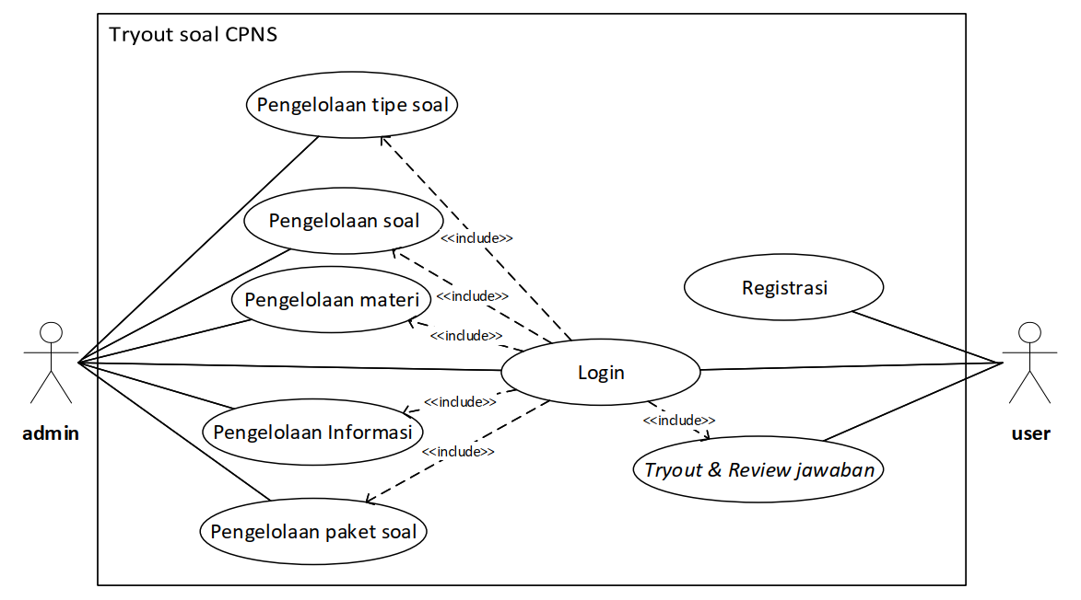

Gambar 3 : *Use Case* Diagram

1. Perancangan *Activity diagram*

Digunakanan sebagai pemodelan sebuah sistem dari *use case* yang telah dibuat. Adapun *Activity* diagram yang telah dirancang untuk aktifitas *tryout* dan *review* jawaban yang dilakukan oleh pengguna seperti gambar berikut:

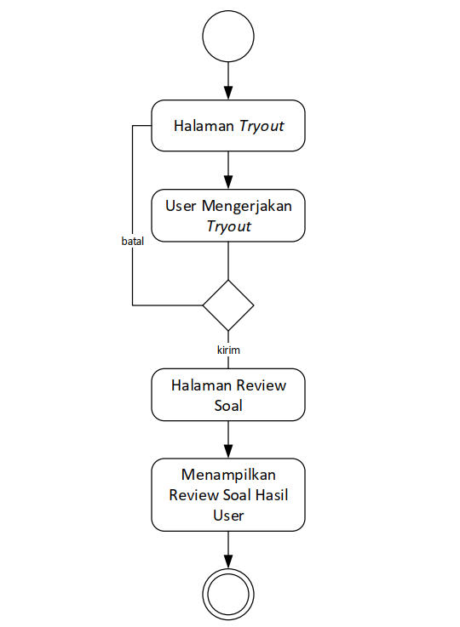

Gambar 4 : Activity Diagram *Tryout* dan *Review* Jawaban

1. Perancangan *Sequence* Diagram

*Sequence* diagram menggambarkan aktor dengan sistem serta menjelaskan sistem itu sendiri berjalan. Adapun *sequence* diagram yang dirancang untuk menggambarkan aktifitas aktor dengan sistem *tryout* serta *review* jawaban seperti pada gambar 5 sebagai berikut :

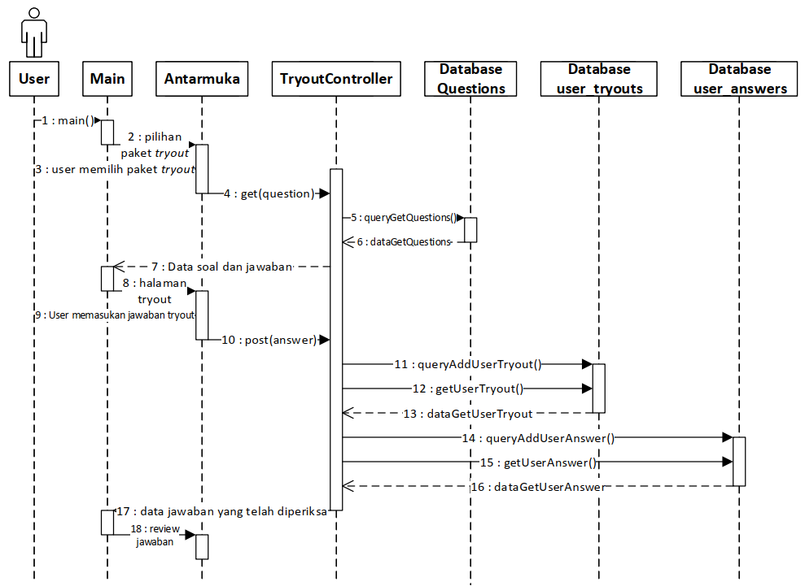

Gambar 5 : *Sequence* Diagram *Tryout* dan *Review* Jawaban

1. Perancangan *Class* Diagram

*Class* diagram sering disebut juga dengan desain pemrograman karena mereprensentasikan struktur dari program itu sendiri. Berikut Class Diagram yang memetakan seluruh sistem dari aplikasi tryout untuk soal CPNS seperti pada gambar 6 sebagai berikut :

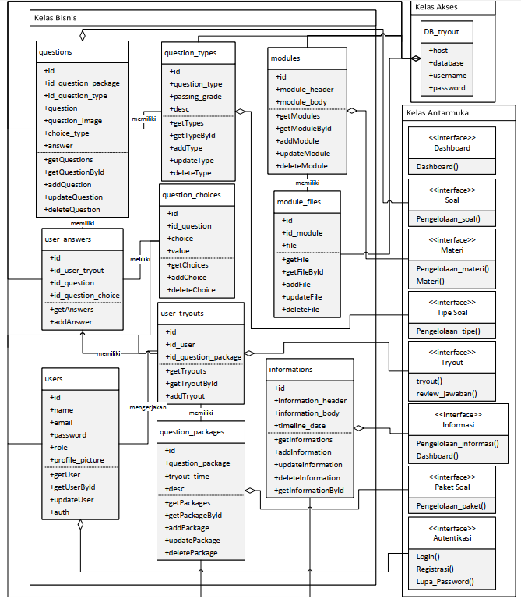

Gambar 6 : *Class* Diagram

1. ***Contruction***

Pada tahap *contruction* analisis dan rancangan dasain diimplementasikan ke bahasa pemrograman. Berikut beberapa hasil implementasi rancangan *tryout* untuk soal CPNS sebagai berikut :

1. Tampilan Dashboard Pengguna

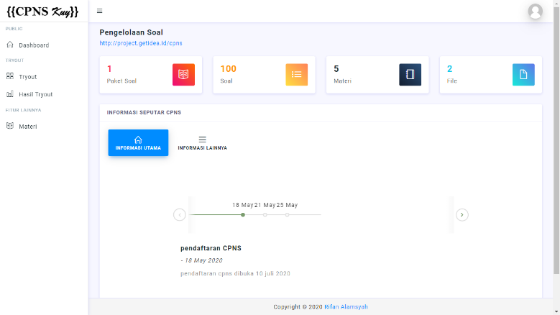

Gambar 7 : Dashboard Pengguna

1. Tampilan *Tryout* Berjalan

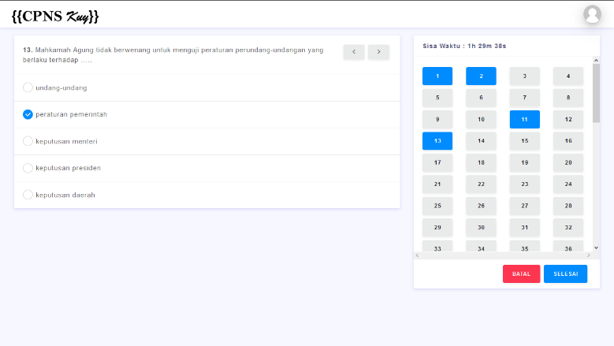

Gambar 8 : Tampilan *Tryout*

1. Statistik Hasil *Tryout*

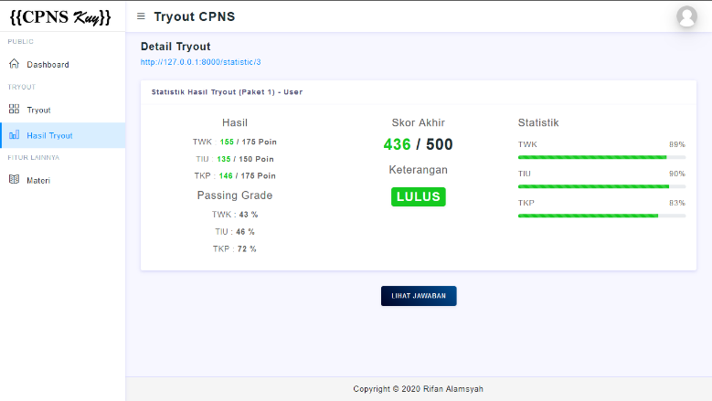

Gambar 9 : Statistik Pengerjaan *Tryout*

1. *Review* Jawaban *Tryout*

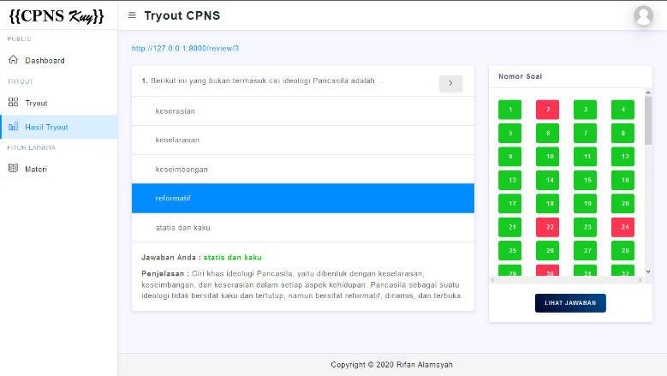

Gambar 10 : Review Jawaban *Tryout*

1. ***Transition***

Pada tahap transition dilakukan pengujian *blackbox* yang diuji berdasarkan aktivitas yang ada dalam aplikasi dan tahapan ini aplikasi dapat berjalan seperti semestinya tanpa adanya kesalahan yang berarti.

**1V. KESIMPULAN**

Berdasarkan hasil kajian dan tinjauan teori yang ada, kesimpulan yang dapat diambil dari  
pembangunan aplikasi Bank Soal sebagai berikut :

1. Aplikasi dibangun dengan menggunakan bahasa pemrograman PHP dengan *framework* atau kerangka kerja yang digunakan adalah *Laravel.*
2. Adanya fitur materi yang dapat memberikan pembelajaran kepada pengguna aplikasi;
3. Adanya fitur informasi yang disajikan berdasarkan *timeline* sehingga memberikan informasi dari tanggal penting CPNS;
4. Adanya fitur *review* jawaban yang memberikan hasil dari apa yang dikerjakan pengguna sehingga pengguna dapat mengevaluasi hasil pengerjaan *tryout*.

**DAFTAR PUSTAKA**

|  |  |
| --- | --- |
| [1] | N. Aisah dan T. Haryati, “SISTEM TRY OUT ONLINE DAN MEDIA PEMBELAJARAN PERSIAPAN UJIAN NASIONAL STUDI KASUS SMKN 2 BANDUNG,” *jurnal komputa,* 2019. |
| [2] | H. Antonio dan N. Safriadi, “Rancang Bangun Sistem Informasi Administrasi Informatika,” *ELKHA,* 2012. |
| [3] | M. Z. Buchari, S. R. Sentinuwo dan O. A. Lantang, “Rancang Bangun Video Animasi 3 Dimensi Untuk Mekanisme Pengujian Kendaraan Bermotor di Dinas Perhubungan, Kebudayaan, Pariwisata, Komunikasi dan Informasi,” *E-journal Teknik Informatika,* p. 1, 2015. |
| [4] | R. S. Pressman, Rekayasa Perangkat Lunak (buku 1), yogyakarta: Andi, 2002. |
| [5] | Y. H. Mooduto dan R. Hidayat, Cara mudah membangun website interaktif menggunakan content management system joomla (CMS), Jakarta: Elex Media Komputindo, 2009. |
| [6] | R. A. Sukamto dan M. Shalahuddin, Rekayasa Perangkat Lunak Terstruktur Dan Berorientasi Objek, Bandung: Informatika Bandung, 2018, p. 125. |